Leveransbesked för nyheter o rättningar i Lifecare 4.10
Leverans 4.10 läggs till produktion 2021-04-15 kl: 19:00

- Förbättring: Rapporten ”Pågående vårdtillfälle” har nu rubrikerna på svenska
Både rubrikerna och texten i rapporten är nu på svenska

- Förbättring: Se skickade generella meddelanden efter avdelningsbyte
Nu kan alla enheter se och ta del av skickade o besvarade generella meddelande efter avdelningsbyte

- Återta samtycke i SPU
Ett SPU flöde har startas och patienten återtar samtycket till informationsöverföring.
När man ”återtagit samtycket” stängs vissa funktioner i Lifecare. Kvar är funktionerna: Inskrivningsmeddelande och utskrivningsmeddelande
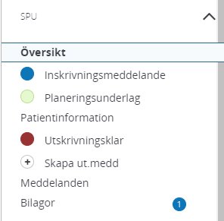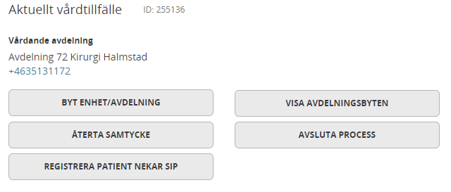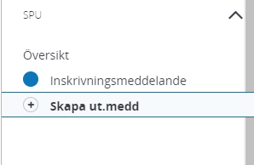
Skulle patienten ändra sig igen och ger samtycke till informationsöverföring görs ändringen genom att ändra/skicka om inskrivningsmeddelandet och markera ja till samtycke till informationsöverföring
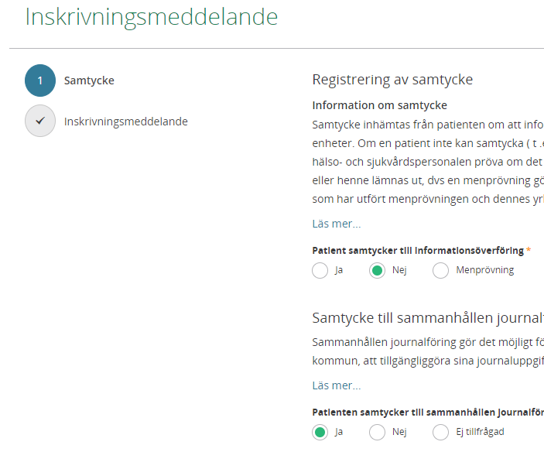

- Förbättring: Patientens egen kommun tappade behörighet till SIP:en
Om kommunen är deltagare på SPU processen och kommunen tackar Nej till SIP-kallelsen då kommer de ändå ha tillgång till att öppna SIP-processen med knappen ”Öppna process”
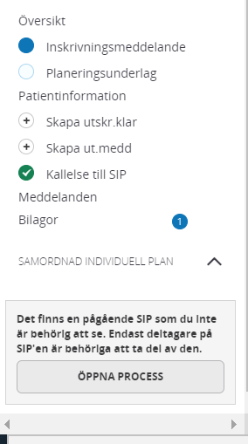

- Förbättring: Inaktiva användare ska inte visas i organisationsträdet (Särskild behörighet krävs att se organisationsträdet)
För att se avslutade uppdrag via HAK och interna uppdrag: Markera ”Visa inaktiva användare” (se vänstra sidan på bilden), då visas de inaktiverade användare med svagare text (se högra sidan på bilden)

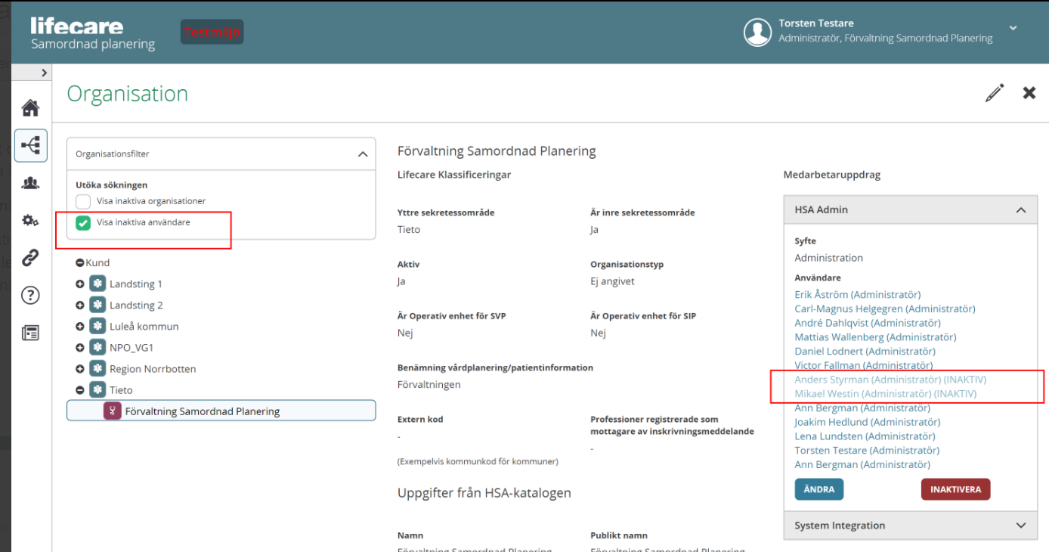

Förbättring Visa aktiva och inaktiva användare i funktionen användare (Särskild behörighet krävs att se användare)
Aktiva användare är förvalt som visning, bocka i rutan för ”Visa inaktiva användare då visas de inaktiva med svagare text.

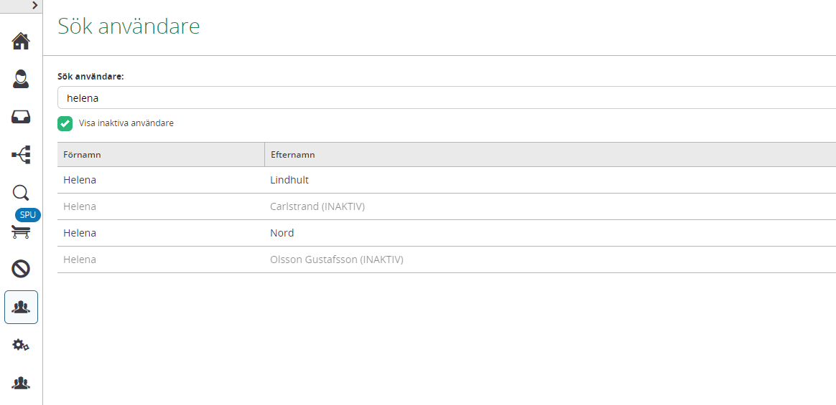

- Förbättring: Genomföra SIP-möte med deltagare som inte kvitterat
Vid genomfört möte blir deltagare som ej kvitterat med som deltagare i SIP processen och kan öpnna SIP'en
När man har SIP möte och alla parter inte Accepterat kallelsen men är med på mötet se bilden nedan.
När VC klickar på knappen ”Genomför mötet” och deltagarna kan checkas av.
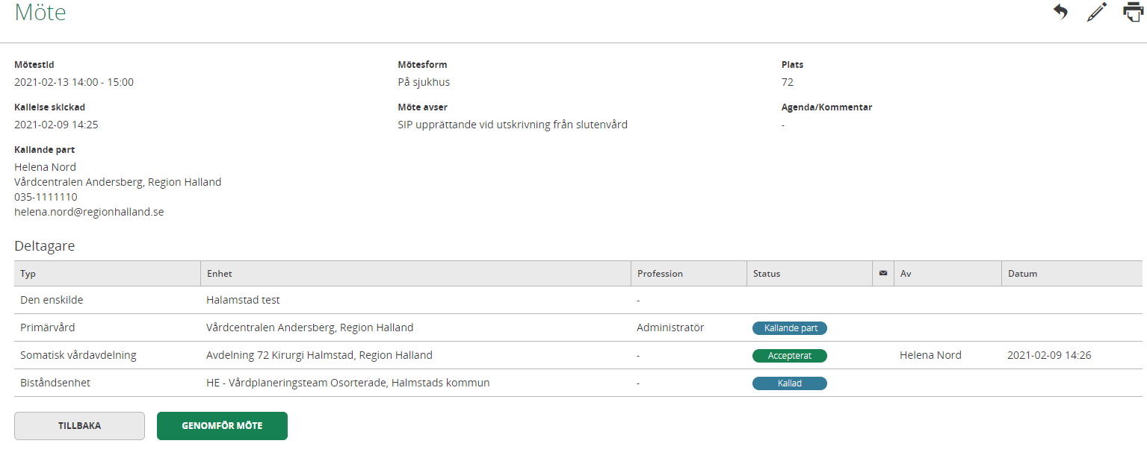
På nedanstående bild markerar VC de deltagare som är med på mötet och de parter som ej accepterat kallelsen blir då en aktiv part.
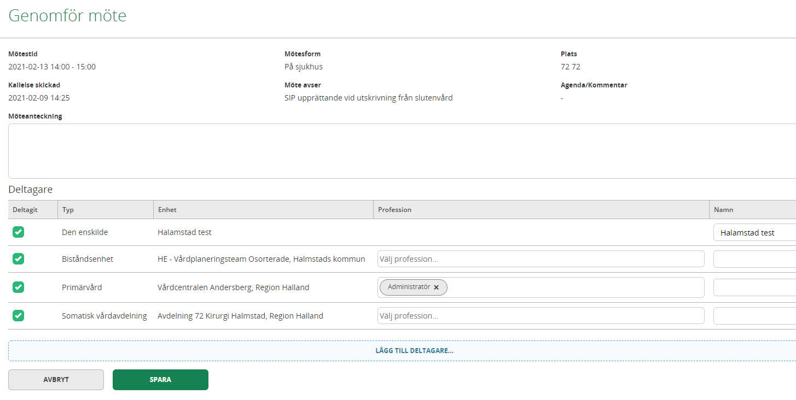

- Buggrättning: ADL-bilaga görs/skickas i SPU-flödet , - patienten flyttas över till SVP
Om ADL-bilaga skickas i SPU processen och sedan skickas en kallelse till § (tvångsvård) då flyttas ADL-bilagan över till SVP processen under ”Bilagor”

- Buggrättning: Felmeddelande om patienten är registrerad som utskrivningsklar och man sedan ska kalla till vårdplanering enligt § (tvångsvård)
Om en patient är registrerad utskrivningsklar i SPU-processen och man sedan ska kalla till vårdplanering enl. §. När man klickar på ”Kalla till §” Då kommer det upp ett felmeddelande -Att utskrivningsklar måste återtas och därefter kan man kalla till vårdplanering enl. §
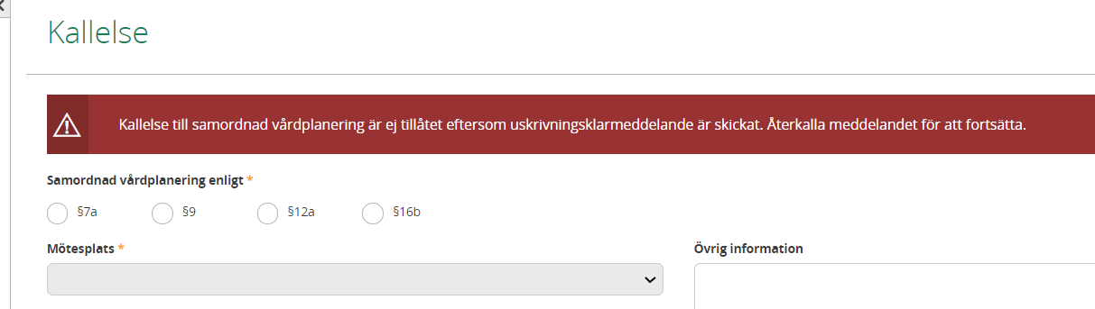
- Förbättring: Patientens ärende ID nummer visas i Lifecare
Patientens ärende ID visas i översikten och numret visas på rapporterna. Det går att söka på ärende ID numret under ”Sök patient” och få upp patienten.
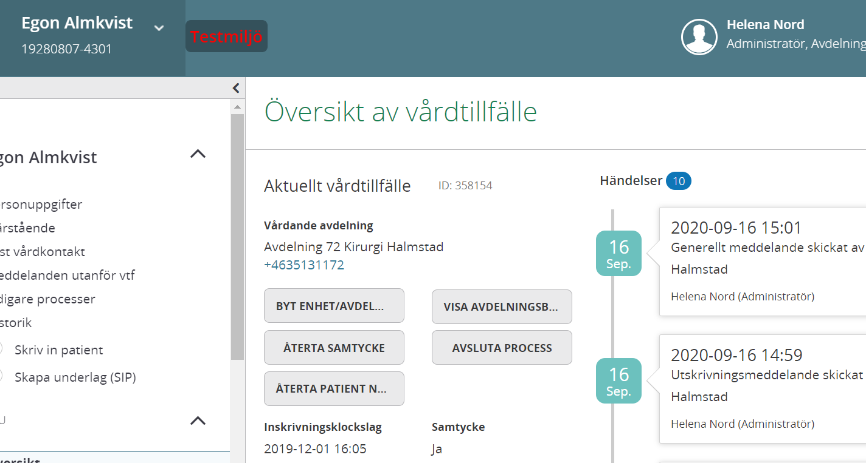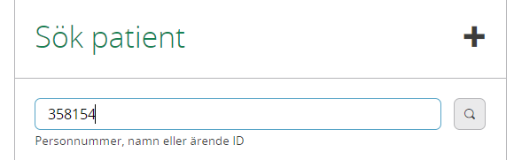

- Förbättring: Visning av vem som inhämtat samtycke till informationsöverföring/NPÖ blev rubrikändring till ???
Samtycke inhämtat i SPU processen av: Uppgifterna namn och enhet hämtas med automatik på den som är inloggad. Har samtycket inhämtats av annan person kan namnet ändras i rutan till den personen som inhämtat samtycket
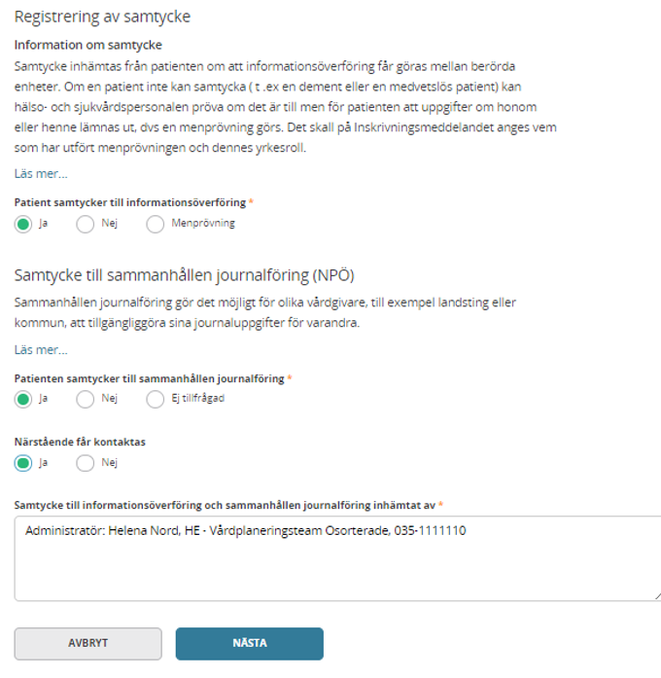
- Förbättring: Visning av vem som upphämtat samtycke på SIP-underlag vid SIP i öppenvård
Uppgifterna namn och enhet hämtas med automatik på den som är inloggad. Har samtycket inhämtats av annan person kan namnet ändras i rutan till den personen som inhämtat samtycket.

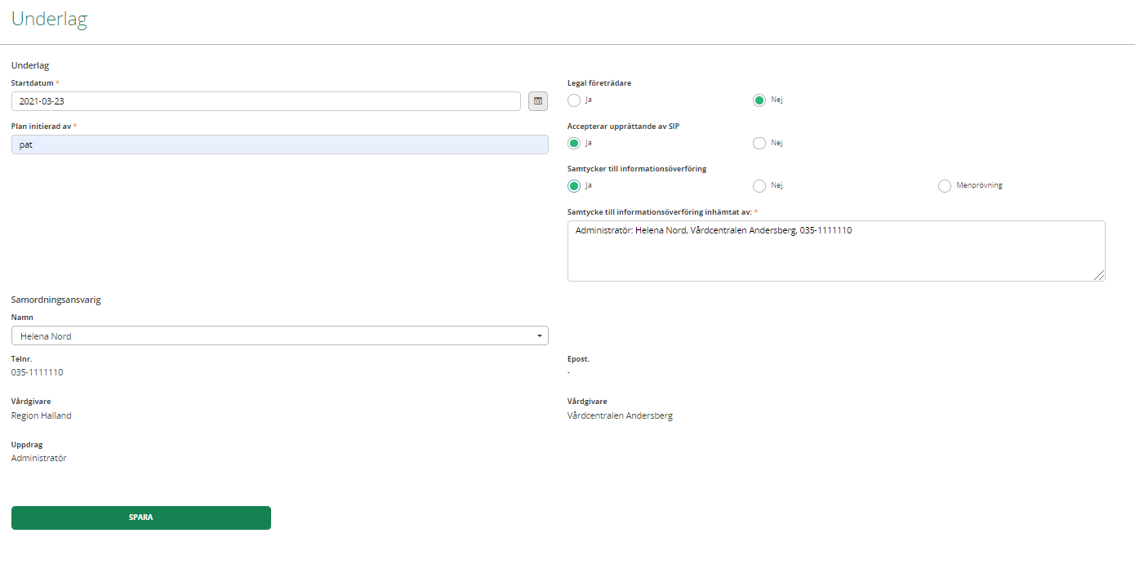

- Förbättring: Information om närstående får kontaktas
Uppgiften registrera att närstående får kontaktas: JA/NEJ (den är inte tvingande)
Görs inget markering på ja/nej blir cirklarna tomma.

- Förbättring: Namnbyte på Videokonferens och ändring av fältet för videolänk till SIP

Mötesform: Nytt namn, Videokonferens ersätts med Digitalt möte

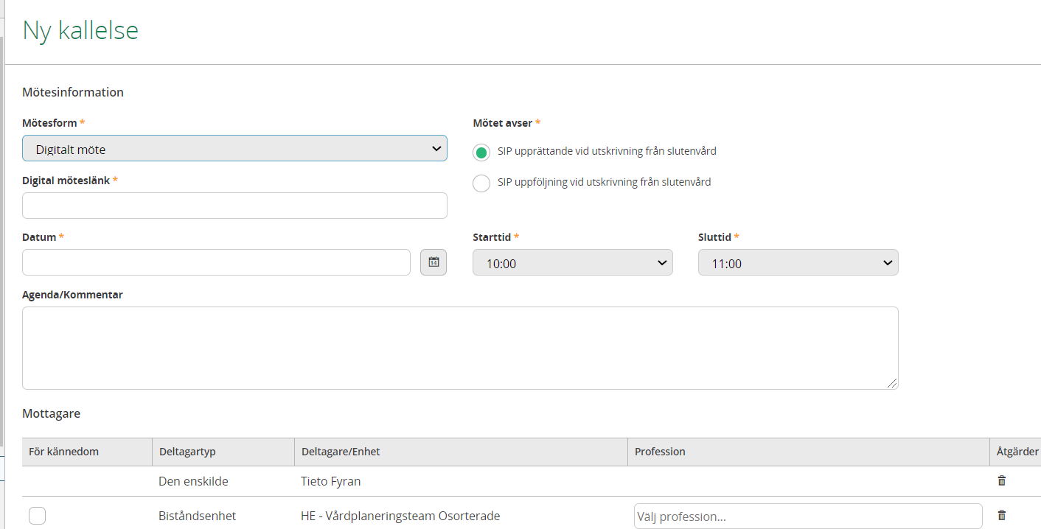

Möteslänken visas inte utan nu står det ”Klicka här för att ansluta till mötet”

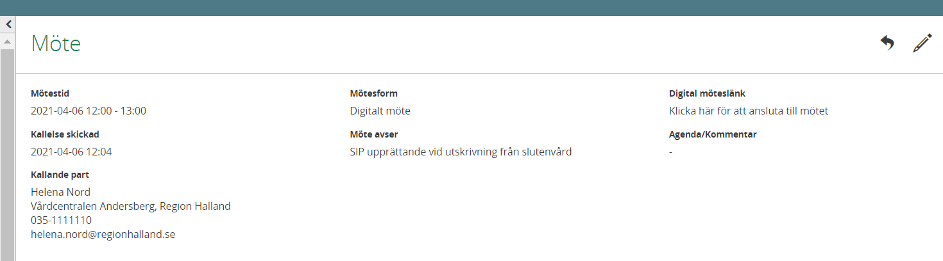
Vid behov att skicka länken vidare högerklicka på texten ”Klicka här för att ansluta till mötet” och välj ”kopiera länkadress”

- Förbättring: Visa rätt rubrik om det finns ett inplanerat SIP-möte och patienten registreras avliden. Rubrik ”Avslutad”
Pat hade en inplanerad SIP och man registrerar patienten avliden då blir ramen runt mötet gråfärgad.

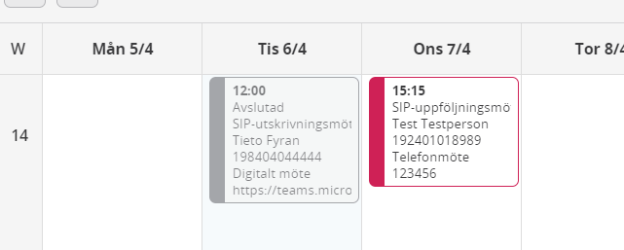

Klickar man på SIP mötet med den gråa rutan kommer det upp en information att processen är avslutad.
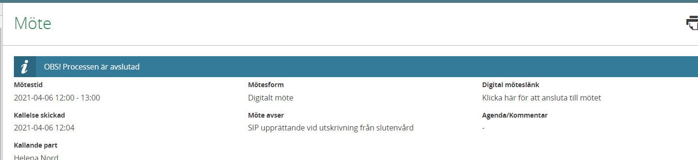

Om det nu registreras avliden på fel patient och man i Lifecare ångrar avliden så förblir ramen fortfarande grå
För att återuppta den felaktiga avslutande SIP:en och vårdprocessen klicka på ”backa pilen” vid respektive process.

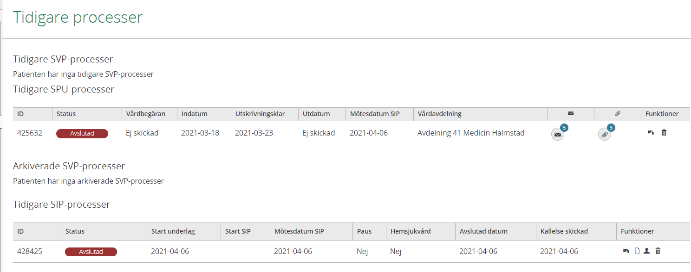

2021-04-15
Helena Nord
Objektspecialist för Lifecare SP

